Электротехнические решения

Электротехническая часть проекта разрабатывается в соответствии с Правилами устройства электроустановок (ПУЭ), Строительными нормами и правилами производства и приёмки работ по электротехническим устройствам, Правилами взрывобезопасности топливоподачи и установок для приготовления и сжигания твёрдого топлива, Инструкциями по проектированию электроснабжения, силового и осветительного электрооборудования промышленных предприятий и настоящим разделом.
Для обеспечения безопасной работы и сохранности оборудования при отключении котлоагрегатов предусматривается блокировка электродвигателей дымососов, дутьевых вентиляторов, механизмов подачи топлива.
В случаях отклонения температуры воды после водогрейных котлов, должно быть предусмотрено автоматическое включение насоса рециркуляций.
В котельных предусматриваются рабочее освещение, а так же аварийное освещение для продолжения работы. Для аварийного освещения допускается применение переносных электрических фонарей с аккумуляторами или сухими элементами.
Состав пояснительной записки Электрические нагрузки собственных нужд и распределение их по напряжениям. Выбор трансформаторов, схемы электрических соединений, числа и мощности источников питания. Расчеты токов короткого замыкания и выбор типов высоковольтной аппаратуры, кабелей и шин. Системы управления и сигнализации щитов управления. Перечень объектов, подлежащих автоматизации и блокировке в электрической части. Управление выключателями двигателей. Компоновка и обоснование типов выбранных электротехнических устройств, включая щиты станций управления, распределительные устройства и трансформаторы. Кабельная прокладка в пределах главного корпуса, отдельно стоящих сооружений и на площадке котельной. Перенос кабельных линий при расширении и реконструкции котельной.
Проект электроосвещения. Светоограждение дымовых труб.
Заземляющие устройства на территории и в помещениях котельной. Молниезащита зданий, сооружений, внешних наземных металлических конструкций и коммуникации.
Состав графического материала. Схема электрических соединений. Компоновка электротехнических устройств, совмещенная с чертежами компоновки тепломеханического оборудования.
Автоматизация и КИП
Исходные данные. Характеристика основного и вспомогательного оборудования котельной. Принципиальные технологические схемы: котлоагрегатов, тепловая, газомазутоснабжения, топливоподачи твердого топлива, системы шлакозолоудаления, водоподготовки. Перечень контролируемых и регулируемых параметров по технологическим схемам. Схемы управления электродвигателями, включая электродвигатели задвижек управляемых со щитов или пультов автоматизации. Электрическая схема аварийной сигнализации. Перечень дистанционно управляемого оборудования с указанием пунктов управления, мест расположения приводов и условий блокировки. Данные для расчета регулирующих органов.
Состав пояснительной записки. Основные решения по защите оборудования (автоматика безопасности), автоматическому регулированию, контролю, сигнализации и управлению технологическими процессами котельной. Системы управления электродвигателями оборудования котельной. Выбор и установка щитов и пультов в производственных и щитовых помещениях.
Состав графического материала. Функциональные схемы автоматизации котельной. Планы расположения щитов, пультов и щитовых помещений, совмещенные с чертежами компоновки оборудования.

Архитектурно строительная часть или решения

При проектировании котельной предусматривается единая архитектурное и композиционное решение всех зданий и сооружений, простату и выразительность фасадов и интерьеров, а также применение экономичных конструкции и отделочных материалов. Здание размещения котлов. Для обеспечения возможности демонтажа и замены крупно – блочного оборудования в стенах и перекрытьях зданий котельной должны предусматриваться монтажные проемы. Монтажные проемы предусматривается в торцевой стене со стороны расширения котельной. Для противопожара в котельной предусматриваются дренчерные завесы.
Строительство котельной начинается с закладки фундамента под здания и под крупно – габаритное оборудование, площадки, стены. В котельной должно быть минимум два выхода.
Надбункерные галереи для размещения транспортных механизмов топливоподачи отделяются от котельных чаще всего залов несгораемыми перегородками. Оконные переплеты выполняют остекленными одинарными. Площадь оконных проемов предусматривается минимальной.
Исходные данные. Характеристика основных технологических решений. Характеристика площадки климатические условия района строительства и особые условия (сейсмичность, вечная мерзлота); топография, геология и гидрогеология площадки. Компоновка технологического оборудования, нагрузки от оборудования и трубопроводов на строительные конструкции.
Состав пояснительной записки. Объемно-планировочные, архитектурные и конструктивные решения раздельно для объектов: главный корпус, объединенный вспомогательный корпус, топливоподача, дымовые трубы, внешние газоходы, прочие здания и сооружения. По примененным типовым проектам изменения, вносимые в проекты, и их обоснование. Объемы и площади служебно бытовых помещений и их планировка.

Тепловая схема водогрейной котельной с закрытой системой водоснабжения
Тепловая схема водогрейной котельной с закрытой системой водоснабжения – одна из наиболеераспространенных (на следующем рисунке). По этой схеме оборотна вода из тепловой сети 1циркляционным сетевым насосом 2 подается в водогрейный котел 3, где нагревается до расчетной температуры, а затем направляется в подающую магистраль тепловой сети. Кроме того, горячая вода из котлов используются в водянных теплообменниках 4 для подогрева холодной воды, поступающей из водопровода на химическую водоподготовку 5 идущей дальше на подпидку утечек в теплосети. Пройдя химическую очистку, подпиточная вода дополнительно подогревается в охладителе выпара 6, а затем направляется в колонку вакуумного деаэратора 7. Из деаэратораподпиточный насос 8 подает воду во всасывающую магистраль сетевого насоса. Вакуум в деаэраторе создается эжекторной установкой, состоящей из водоструйногоэжектора 9, эжекторного насоса 10, и бака расхода воды 11. Для обеспечения необходимой температуры вода перед котлами (на 5°С больше чем температура точки росы) на перемычке 1 установлен циркулирующий (или подмешивающий) насос 12, который забирает нагретую воду в котлах и подмешивает ее в обратную магистраль перед котлами. По премычке 11, на которую установлен регулятор расхода 13, обратная вода из тепломети может расхолаживать горячую воду идущую из котлов в теплосеть.

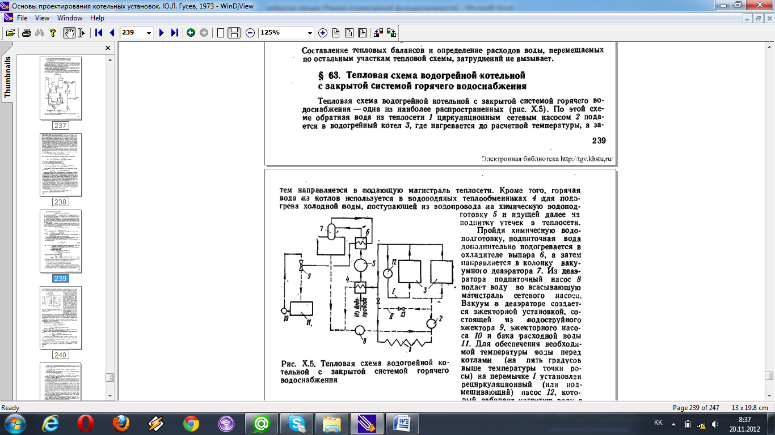
Рисунок 1 – Тепловая схема водогрейной котельной с закрытой системой водоснабжения

Тепловая схема паровой котельной

